令和８年４月１日

大阪いずみ市民生活協同組合と大阪府との包括連携協定について

大阪いずみ市民生活協同組合と大阪府は、平成29年２月８日（水）に包括連携協定を締結して以来、各分野において連携した取組を進めてまいりました。
締結から一定の期間が経過したことを踏まえ、これまでの成果を踏まえつつ、地域の課題や府民ニーズの変化により的確に対応できるよう、取組内容の見直しを行い、重点的に取り組む事項を次のとおり整理しました。
今後も、大阪いずみ市民生活協同組合と大阪府は、連携・協働をさらに推進し、地域の活性化および府民サービスの向上を図ってまいります。

今後の主な取組み（令和８年度～令和10年度）

- 乳児家庭へのプレゼント（該当分野：①子ども・教育）
府内で生まれた赤ちゃんに、乳児家庭向け商品や子育て施策のお知らせなどを詰め合わせたプレゼントをお届けします

- 妊婦さんへのプレゼント（該当分野：①子ども・教育）
母子手帳交付後から出産前までの妊婦さんに、妊娠期に必要な栄養補給商品やマタニティ期の情報などを詰め合わせたプレゼントをお届けします

本協定で連携・協働していく分野および主な連携事例（令和８年度～令和10年度）
◎重点
 | 連携分野 | 主な連携事例
 | 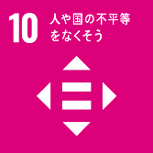  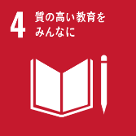  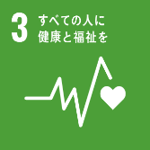  子ども・教育 | ◎乳児家庭へのプレゼント  府内で生まれた赤ちゃんに、乳児家庭向け商品や子育て施策のお知らせなどを詰め合わせたプレゼントをお届けします  ◎妊婦さんへのプレゼント  母子手帳交付後から出産前までの妊婦さんに、妊娠期に必要な栄養補給商品やマタニティ期の情報などを詰め合わせたプレゼントをお届けします  ○おおさか元気広場（放課後子ども教室）への参画  府が進める「おおさか元気広場（放課後子ども教室）」に参画し、府内小学生を対象に、手洗い体験や豆腐作り体験などができる企業プログラムを提供します  ○「コープ・ラボたべる＊たいせつミュージアム」への子どもたちの受け入れ  校外学習の一環として、「コープ・ラボたべる＊たいせつミュージアム」に府内の子どもたちを受け入れます  ○「こころの再生」府民運動にかかる取組みの実施  大阪「こころの再生」パートナー協定締結団体として「こころの再生」府民運動に係る取組みを実施します
 | 福祉 | ○児童養護施設への支援  子どもたちが本に親しむ機会を増やすため、府内の児童養護施設（24か所）に対して、年３回、絵本を提供します  ○高齢者への支援  各市町村のSOSネットワークに協力するとともに、職員が認知症サポーター養成講座を受講するよう推進します。また、高齢者に対する買い物支援サービスを充実させます
 | 健康 | ○V.O.S.メニューの普及に向けた取組み  府民の食環境の改善に向け、府が推進している「V.O.S.メニュー」などの啓発に協力します  （いずみ市民生協が発行する機関誌（約26万部）にV.O.S.メニューの基準を参考とした料理レシピを掲載するなど）  ○食の安全安心の推進に向けた取組み  いずみ市民生協の施設である「コープ・ラボたべる＊たいせつミュージアム」における食中毒の予防啓発や食品を使った体験学習などを通じ、食の安全・安心への取組みを推進します  （平成25年度「大阪府食の安全安心顕彰制度」大阪府知事賞受賞）
 | 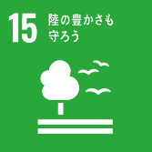  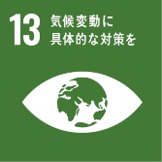  環境 | ○アライグマの被害対策  アライグマの被害対策や気性が荒いといった危険性を周知する啓発チラシを組合員に配布することにより、府民のアライグマへの危機意識を向上させるなど、府のアライグマ被害対策の推進に寄与します  ○大阪府みどりの基金への寄附  大阪府みどりの基金に寄附し、府の自然環境の保全及び緑化の推進に協力します  ○暑さ対策  猛暑から府民の命を守るとともに健康被害の軽減を図ることを目的に、事業者に店舗提供を呼びかけているクールオアシスについて、いずみ市民生協の店舗を登録することで、府民が安心して暑さをしのげる場の確保を推進します  ○地産地消の推進、大阪の特産品の販売促進  グループ会社である「（株）いずみエコロジーファーム」等で生産する大阪産（もん）の販売促進に取り組むとともに、機関誌等への掲載やイベント等での大阪産（もん）のPRに協力します
 | 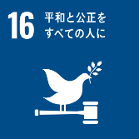  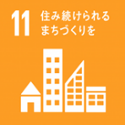  安全・安心 | ○道路等の異常について関係機関に報告する体制の整備  職員が日常の配達業務中などに府内の道路等の異常に気付いた際には、被害を最小限に留めるべく関係機関への通報に協力します  ○府民に対する防災意識の醸成と普及に関する連携  府が主催する防災イベントへのブース出展や、府の防災・減災施策に関する啓発などを行い、府民に対する防災意識の醸成と普及を図ります  ○こども110番運動への参画  いずみ市民生協の店舗・共同購入センター・福祉施設（府内37施設）を「こども110番の家」に、宅配の配送車両（約300台）を「動くこども110番」に登録し、子どもたちを犯罪から守ります
 |   地域活性化・まちづくり  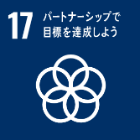 | ○いずみ市民生協の広報ネットワーク等を活用した府政のＰＲ  いずみ市民生協の発行する機関誌の特集記事や商品案内などを通じて府の取組を紹介するとともに、いずみ市民生協が主催するコープフェスタには府がブースを出展し、府政の情報発信に取り組みます
 | 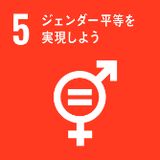  人権・多様性 | ○女性の活躍推進に関する取組みへの協力  府が主催する男女共同参画に係るセミナーへの協力をはじめ、困難を抱える女性への支援物資の手配にも取り組むなど、性別にとらわれることなく、個性と能力を十分に発揮して社会に参画し、自分らしくのびやかに暮らせる社会の形成に取り組みます  ○平和な世界を目指す取組み  戦争の悲惨さや平和の尊さを次の世代に伝えるため、いずみ市民生協が毎年発行している戦争体験の寄稿文集なども活用しつつ、ピースおおさか（大阪国際平和センター）とも連携して平和について考える機会を提供します

